**成都辰亥教育咨询有限公司**

**程 序 开 发**

**委**

**托**

**协**

**议**

甲方：_____________________

地址：___________________________________

法人代表：_____________________________

联系方式：_______________________________

乙方：_____________________

地址：___________________________________

身份证号码：_____________________________

联系方式：_______________________________



　　本合同由甲方与乙方就成都辰亥教育咨询有限公司的程序开发事宜，于2018年1月7日在成都市订立。

　　甲乙双方本着平等互利的原则，经友好协商，达成如下协议：

　　第一条 乙方义务

　　1、乙方负责完成甲方所有程序开发功能要求，细则参见附录1。

2、乙方在3月10日前完成程序交付与验收。

3、乙方必须使用甲方提供的域名、服务器租用和微信服务号

4、乙方负责免费维护系统两年

　　第二条 甲方义务

　　1、甲方支付乙方8500元作为程序开发费用。

2、若乙方对于程序功能有疑问，甲方有义务提供解释。

　　第三条 验收标准

　　1、程序包含附录1中所有功能。

2、响应时间30人同时点击5秒以内（服务器双核2g，带宽4m，服务器内存2g）。

3、后台承载量能达到200用户（非注册人数上限）。

4、交货当天即验收，若乙方提出交货日，甲方因时间冲突，拖延验收，则工期不算乙方拖延。

第四条 付款时间

乙方程序按规定时间完成验收日起，45天后，支付总开发费用的60%，90天后，支付剩余36%。730天后支付剩余4%。

第五条 违约责任

　　1、乙方未能按时交付验收成功，超期15天，甲方不追究责任。

2、乙方若超期15-30天交付验收成功，总开发费用8折.

3、若乙方超期30-60天交付验收成功，总开发费用7折。

4、若乙方超期60-90天交付验收成功，总开发费用5折。

5、若乙方单方面终止合同或者3月10日之后90天并未交付验收成功，付开发费用等额违约金。

6、若甲方在开发交付验收日（3月25日）前，单方面终止合同，付开发费等额违约金。

6、若甲方未在款项交付日按时付款，乙方提醒日起，每天100的滞纳金（当天除外）。具体缴款日期，由验收日决定。

第六条 合同的变更与解除

　　发生下列情况之一时，可变更或解除合同，但双方必须就此签订书面变更或解除合同。

　　1、由于不可抗力或由于一方当事人虽无过失但无法防止的外因，致使本合同无法履行。

　　2、一方当事人丧失实际履约能力。

　　3、由于一方或二方违约，严重影响了守约方的经济利益，使合同履行成为不必要。

　　4、因情况发生变化，经过双方协商同意变更或解除合同。

　　第七条 争议的解决

　　1、与本合同有效性、履行、违约及解除等有关争议，各方应友好协商解决。

　　2、如果协商不成，则任何一方均可申请仲裁或向人[民法](http://www.chinalawedu.com/sifakaoshi/ziliao/minfa/)院起诉。

第八条 合同生效的条件和日期

　　本合同于2018年1月7日生效

甲方（签名）） ：_______ 乙方（签名） ：_______

______年______月______日 ______年______月______日

附录1：

1. 关于课表的功能

注：每一周开始前，由工作人员录入该周课表，系统根据这份课表作出相关提醒。1、课表录入格式如下：

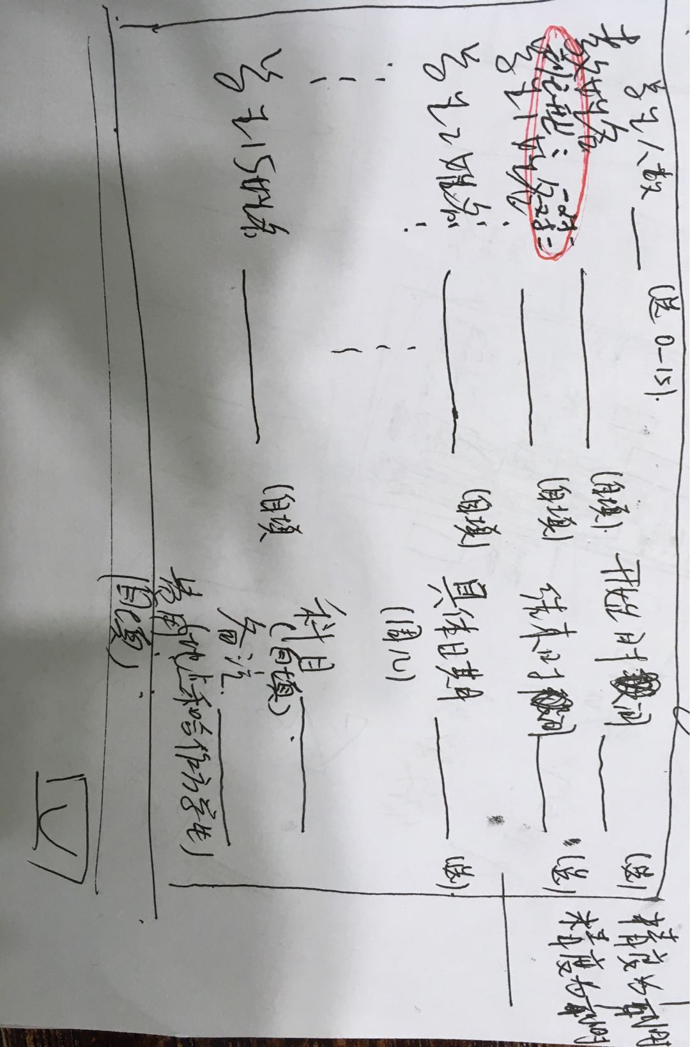



2、课表提醒方式

1. 在上课前用模板消息提醒相关学生
2. 在上课前用模板消息提醒相关老师
3. 在上课前用模板消息提醒相关家长
4. 每天晚上七点通知第二天所有课程相关老师学生家长
5. 模板信息：

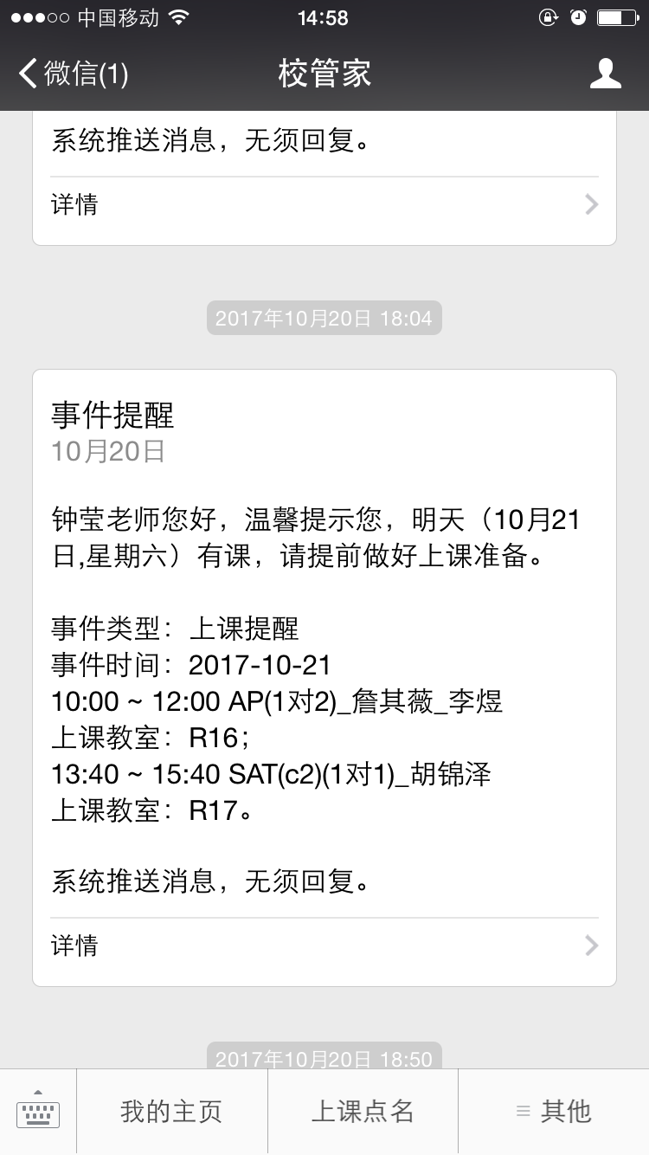

XX老师您好：

明天有课，请您提前备好课，明天准时到。具体如下：

XX-XX_XX学生_XX课

(若有多节，继续往下)

更多详情请点击我的主页—我的课表。

XX学生：

明天有课，请提前做好准备，明天准时上课。具体如下：

XX-XX_XX老师_XX课

(若有多节，继续往下)

更多详情请点击我的主页—我的课表。

XX家长您好：

明天您小孩有课，请提醒小孩提前做好准备，明天准时上课。具体如下：

XX-XX_XX老师_XX课

(若有多节，继续往下)

更多详情请点击我的主页—学生课表。

3、课表查看方式

* 1. 学生从自己主页点击 可以查看该学生本周课表
  2. 教师从自己主页点击 可以查看该教师本周课表
  3. 家长从自己主页点击 可以查看该家长的孩子本周课表
  4. 类似这样的表格

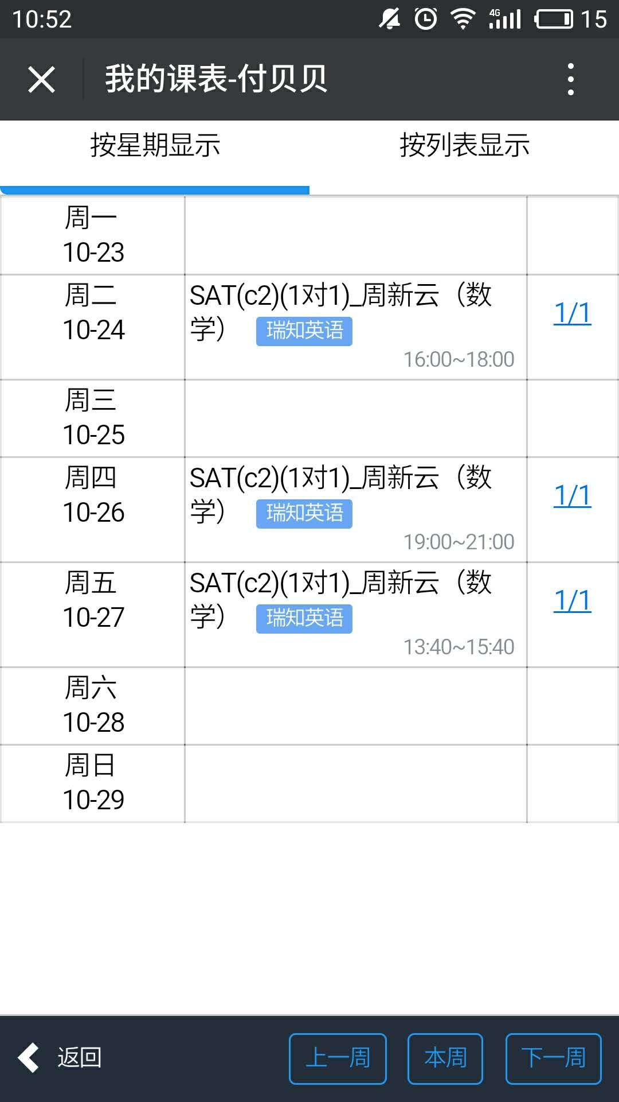

学生和家长的课表是三列，第一列：星期几下面时段（就直接写上课时段，不用全部时段显示），第二列：老师，第三列：科目，第四列：备注

教师课表也是三列，第一列：星期几下面时段，第二列：学生姓名，第三列科目，第四列备注（以备合作方学生没有注册老师也可以看到课表）

如果一天有两节以上的课，时段按先后顺序排布

没有课就显示空课表，就是有表头和一排空格子

4、课表自动更新

1. 关于作业的功能

注：每周一下午七点前录入本周所有天，由工作人员录入该日作业（具体到每一个学生对应一份到多份作业），系统每晚7点根据录入数据提醒当天有作业的学生。

1. 学生从自己主页点击 可以查看该学生本周所有作业，作业以文字和图片的形式呈现，类似淘宝评价
2. 家长从自己主页点击 可以查看该家长孩子的本周作业 形式与学生相同
3. 教师从自己主页点击 有该老师的所有学生的列表 学生列表点开为学生对应的作业 学生列表背景黑色（已提供），学生作业页面白底。
4. 每晚7点以模版消息固定通知相关同学“作业已上传 请点击我的主页-我的作业查看完成并及时反馈对应老师。”
5. 周一到周五的作业从上到下清单呈现 文字➕图片 每周有老师负责录入每一个人的所有作业 背景交给客户。
6. 每个星期周日凌晨12点定期清空，只保留一星期作业。
7. 关于课时的功能

注：每一周结束后由工作人员对当周课表进行修改和确认，系统根据最终数据计算老师和学生对应的课时，设定每周日凌晨12点，自动检测输出上周日凌晨12点前数据。

1. 学生从自己主页点击 可以查看该学生的课时记录（以消费清单的形式呈现 内容包括 续费时间 续费金额 剩余学费/课程时间（课程课时）（下行后角小字） 班型 单价 剩余学费 ）
2. 家长从自己主页点击 可以查看该家长的孩子的课时记录（以消费清单的形式呈现 内容包括续费日期 续费金额 剩余学费/课程时间（课程课时）（下行后角小字） 班型 单价 剩余学费 ）
3. 教师从自己主页点击 可以查看该教师的课时记录（以消费清单的形式呈现 内容包括 课程时间（课程课时）（下行后角小字） 班型 课时总和 ）
4. 当学生的剩余课时小于2000，通过模板消息通知家长和学生
5. 【手动维护】刚才那个课表录入系统
6. 背景白色
7. 关于反馈的功能
8. 课堂反馈

注：课堂反馈以日期：(文字)+图片的形式呈现，每一个学生的每一堂课对应于一份课堂反馈。反馈内容为图片。教师手机端可以对课堂反馈更新上传，系统自动更新。保存五周，每周日凌晨12点自动删除五周前的。

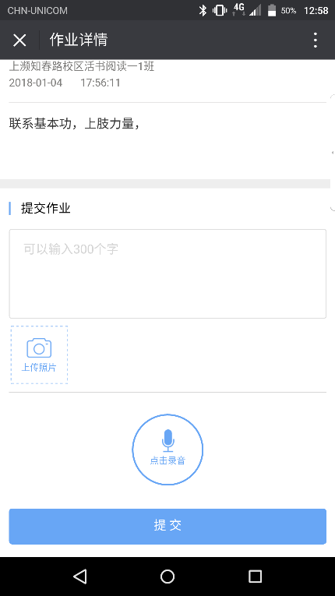

1. 学生从自己主页点击 可以查看该学生的课堂反馈，页面如淘宝评价，加日期
2. 家长从自己主页点击 可以查看该家长的孩子的课堂反馈，同学生
3. 教师从自己主页点击 有该老师的所有学生的列表，再点击可编写对应的反馈 内容为图片。学生列表背景黑色（已提供），学生反馈背景白底。
4. 作业反馈

注：作业反馈以文字的形式呈现，一周一个作业反馈。反馈内容为一段文字。老师客户端对作业反馈更新后，系统自动更新。

1. 学生从自己主页点击 可以查看该学生的作业反馈，如淘宝评价，加日期
2. 家长从自己主页点击 可以查看该家长的孩子的作业反馈，如学生
3. 教师从自己主页点击 有该老师的所有学生的列表 点击可编写对应的反馈 内容为文字。学生列表背景黑色（已提供），学生反馈背景白底。
4. 测试反馈

注：测试反馈以文字的形式呈现，每一个学生的每一次测试对应于一份测试反馈。反馈内容为一段文字加图片。教师手机端对测试反馈更新后，系统自动更新。

1. 学生从自己主页点击 可以查看该学生的测试反馈，如淘宝评价，加日期。
2. 家长从自己主页点击 可以查看该家长的孩子的课堂反馈，如学生
3. 教师从自己主页点击 有该老师的所有学生的列表 点击可编写对应的反馈 内容为文字加图片。学生列表背景黑色（已提供），学生反馈背景白底。
4. 管理员操作功能
5. 每周开课前，录入课表 系统负责更新和通知老师和学生
6. 更改课表功能，系统以负责实时更新课表和第二周周日凌晨12点前计算课时并更新课时记录。
7. 每周一指定人员负责录入本周相关同学的相关作业 系统负责通知和更新记录
8. 作业、课堂、测试的反馈录入功能 [由老师端（手机上）编辑]
9. 课程报表

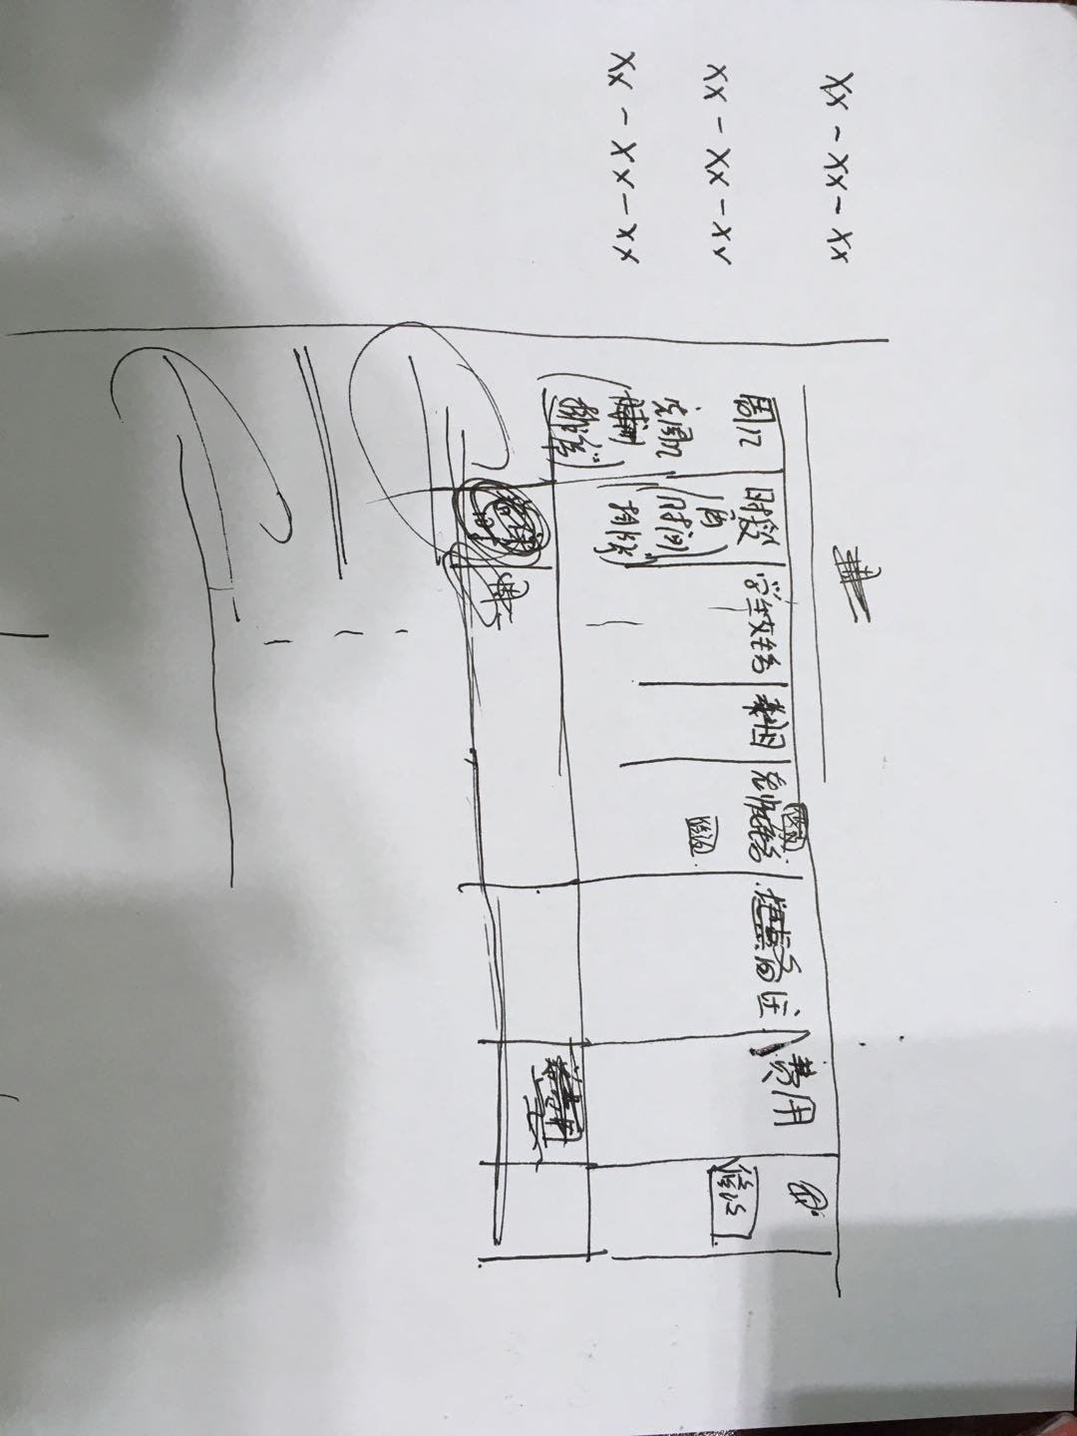

6、课时报表

